- 银行数据：别名（可以是多个）、客服电话、营业时间、官网链接、（风险评级不用了）
- 产品基本信息（理财网）：除了之前爬取的，网站上还有投资资产种类及比例、托管机构、资金投向地区需要在下面链接爬取：
https://xinxipilu.chinawealth.com.cn/zzlc/jsp/lczzpl/zzpldetail.jsp
找不到存储该数据的文件，应该是要一个一个产品根据产品ID来请求 然后爬取网页固定区域的数据
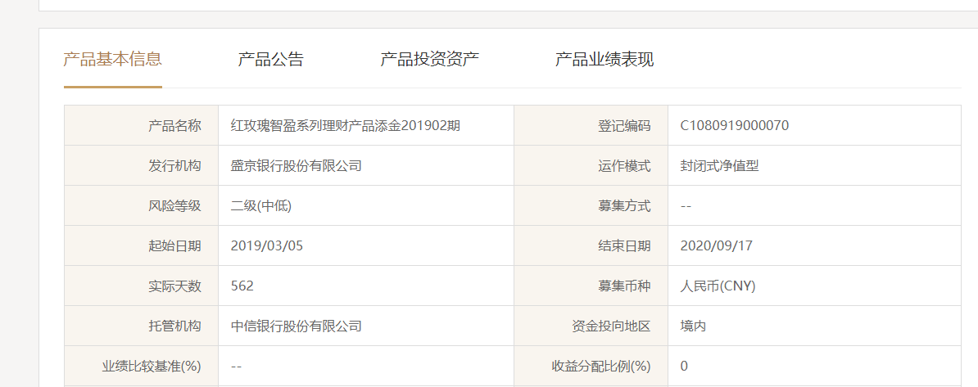
除了基本信息的补充，这个网页上面还有投资资产实时信息和业绩表现都在lcxpServlet.go文件里面：
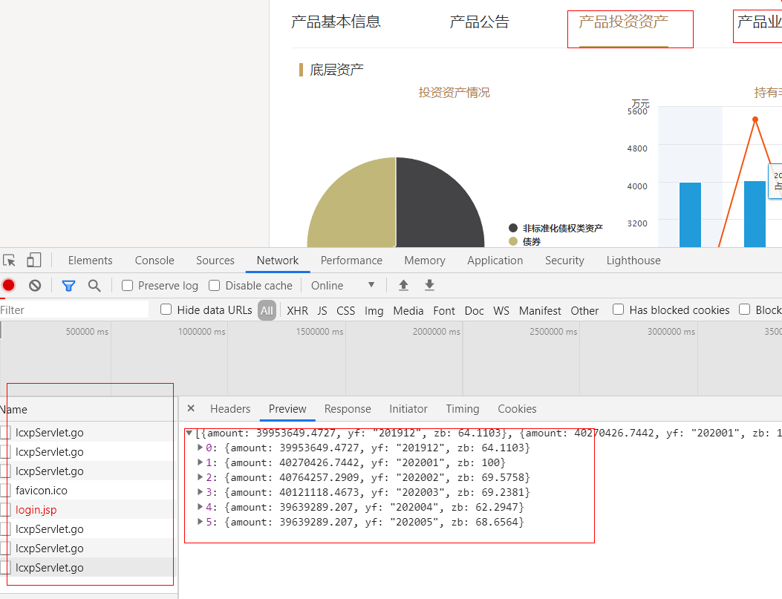
此外，还有一些很难收集的先记录下来：
产品评价 产品购买流程/购买手续（步骤、以及每个步骤需要注意什么） 产品包括的费用 收益结算细节（月结、最终结？ 结算方式是直接打到账上还是？ ）
- 产品属性类别：原名为投资类型（净值型等百度词条），在原来已有的定义、特性、人群基础上，添加属性内不同类别之间的区别解释
- 产品说明词汇解释
- 网点地址信息
- 法律法规：感觉不好应用目前还未找到很明显联系
- 投资资产（即标的物）类数据 ：资产名 资产类别 相关实时信息查询链接
- 用户类型：可以从流动性要求 风险倾向 收益倾向 时间倾向（短期、长期、一个季度。。。）等等属性构建
- 理财知识库：计算知识、时间知识等等

